
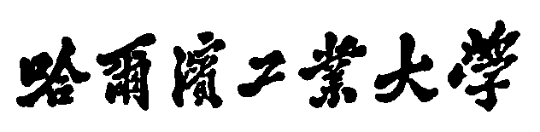(深圳)

Harbin Institute of Technology，Shenzhen
实验报告

课程名称： 自动控制理论
学生姓名： 余泓彬
班级学号： 2024312506
学生专业： 电气
实验名称： 实验一
报告时间： 2026.04.08

哈尔滨工业大学（深圳）
实验与创新实践教育中心
学生实验守则

实验时应保证人身安全，设备安全，爱护国家财产，培养科学作风。为此，在本实验室应遵守以下守则：
- 实验室是教学实验及科学研究的重要基地，学生在实验室进行教学实验和科学研究必须遵守校、院（系、所）制定的实验室有关的规章制度。
- 教学实验是学生进行专业学习的重要组成部分，通过教学实验逐步树立辩证唯物主义世界观，培养求实严谨的科学态度，提高分析问题和解决问题的能力。因此每位同学要充分重视教学实验，认真做好实验。
- 严守纪律，按时开始实验。
- 严禁带电拆线、接线。
- 非本次实验用的设备器材，未经指导教师许可不得动用。
- 若自己增加实验内容，须事先征得指导教师同意。
- 注意实验安全，爱护实验器材，使用仪器设备时要严格遵守操作规程，仪器发生故障，要立即报告指导教师。损坏、丢失仪器设备要及时报告，按学校的有关管理办法处理。
- 实验过程中，要精心操作，细心观察实验现象，认真记录各项测试数据，独立分析，原始实验记录要真实完整。
- 树立良好学风，保持实验室肃静，禁止喧哗和随意走动。
- 保持实验室整洁，实验室内不得吸烟，不准随地吐痰及乱扔纸屑和杂物，实验台上严禁放水杯、矿泉水、书包、衣物等与实验无关的物品。
- 实验完毕，认真清理实验器材，将仪器回复原状，搞好室内卫生。必须将设备电源关闭，整理好桌椅后征得指导教师同意方可离开实验室。
- 独立完成实验报告，并按时上交指导教师批阅。
（注释：此页在递交报告的时候不需要附上）

实验一 典型系统的时域响应实验
- 实验报告要求
1）预习实验内容，完成各典型环节的公式推导及计算，写在实验原理内容部分。
2）实验图形及数据处写在实验过程及实验数据部分。
3）结合实验结果进行分析回答思考题。
- 实验设备及元器件
NI ELVIS III 实验平台
工控机（电脑）
自动控制原理课程实验套件 1（Circuits Control Board - 1）
实验导线（15 根）
三、实验原理
（简述实验原理，含模拟电路图，各典型环节的参数推导及计算）

1.3.1 比例环节(P)
模拟电路图：
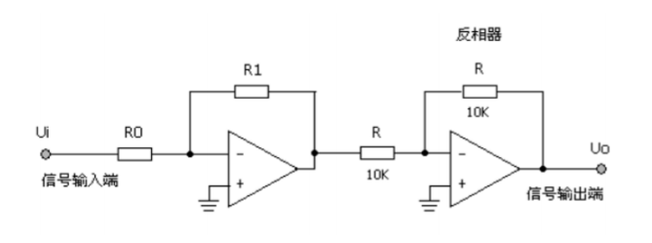
实验原理：比例环节由运算放大器构成反相比例运算电路，输出电压与输入电压成正比例，无惯性、无延时。其传递函数为 G(s)=Kp，比例系数 Kp=−Rf/R1。输入阶跃信号时，输出瞬时跟随，呈恒定幅值响应，参数仅改变输出幅值，不影响响应形态。

1.3.2 积分环节(I)
模拟电路图：
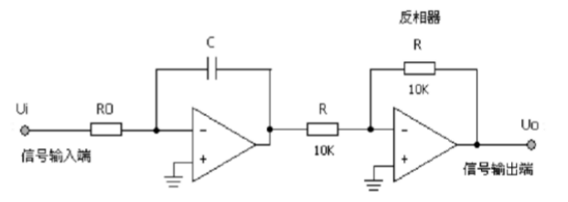

1.3.3 比例积分环节(PI)

1.3.4 惯性环节(T)

1.3.5 比例微分环节(PD)

1.3.6 比例积分微分环节(PID)

四、实验过程与实验数据
（简述实验过程，粘贴实验数据结果图，并对数据进行说明(如实验数据是否符合和支持实验原理）

1.3.1 比例环节(P)

1.3.2 积分环节(I)

1.3.3 比例积分环节(PI)

1.3.4 惯性环节(T)

1.3.5 比例微分环节(PD)

1.3.6 比例积分微分环节(PID)

五、依据实际实验结果回答思考题。
（根据实验数据及结果，对问题进行作答。要结合图形，表达式等进行说明，避免仅是文字表述）

- 当积分环节的输出 Uo不变时，输入信号 Ui是怎样的。

- 如何根据积分响应曲线确定 T？

- 分析惯性环节什么情况下近似为积分环节？什么情况下近似为比例环节？

(4) 比例微分环节的实测阶跃响应曲线与理想阶跃响应曲线有怎样的区别，分
析出现的原因。

(5) 分析一阶惯性环节形成闭环系统时，时间常数、增益如何变化？

